Aankondiging verschijning boek Media en innovatie in een veranderende samenleving

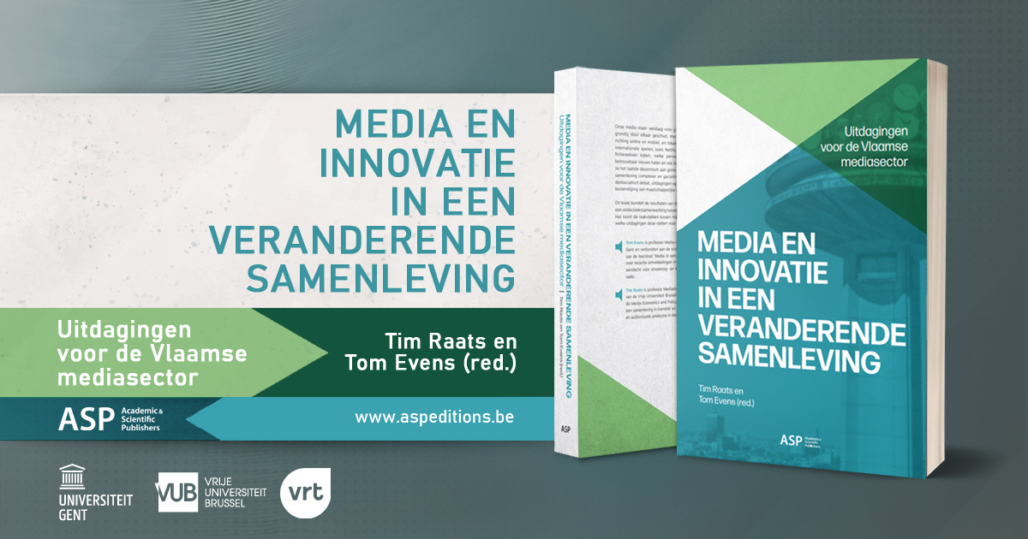

Synopsis ‘Media en innovatie in een veranderende samenleving’ (ASP)

Onze media staan vandaag voor gigantische uitdagingen. Businessmodellen worden grondig door elkaar geschud, mediagebruik verschuift van klassieke mediakanalen richting online en mobiel, en lokale mediamerken nemen het steeds meer op tegen internationale spelers zoals Netflix, Facebook of YouTube. Waar we onze favoriete fictiereeksen kijken, welke persoonlijke data we delen met anderen, waar we betrouwbaar nieuws halen en wie beweert geloofwaardig nieuws te brengen: allen zijn ze het laatste decennium aan grote verandering onderhevig.

Tegelijkertijd wordt onze samenleving complexer en geconfronteerd met polarisering en de uitholling van het democratisch debat, uitdagingen op het vlak van inclusie en diversiteit, en de blijvende bestendiging van maatschappelijke ongelijkheid.
Het boek Media en innovatie in een veranderende samenleving is een onderdeel van de leerstoel ‘Media in een samenleving in transitie’, een samenwerking tussen VRT, Vrije Universiteit Brussel (VUB) en Universiteit Gent (UGent). Het bundelt inzichten uit actueel communicatiewetenschappelijk onderzoek in Vlaanderen, telkens met onderwerpen op het kruisvlak tussen innovatie en maatschappelijke uitdagingen.

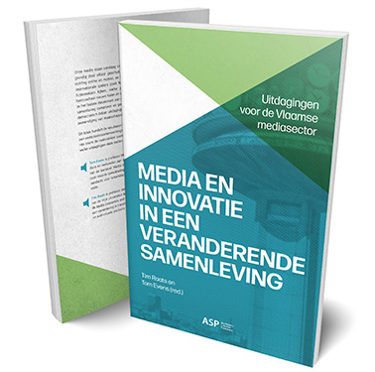
In dit boek worden belangrijke uitdagingen verder beschreven en uitgediept. De onderzoekers beschrijven de wisselwerking tussen media, technologie en maatschappelijke evoluties. Dit werk levert een grote bijdrage aan het mediadebat dat we vandaag samen moeten voeren.” [Benjamin Dalle, Vlaams minister van Media]

Media en innovatie in een veranderende samenleving
Uitdagingen voor de Vlaamse mediasector
Auteur(s): Tim Raats & Tom Evens (red.)
ISBN: 9789461172280 | Formaat: 16 x 24
Aantal pagina’s: 228 | Taal: Nederlands
Over de auteurs

Tom Evens is professor Media-industrieën en Technologiebeleid aan de Universiteit Gent en verbonden aan de onderzoeksgroep imec-mict-UGent. Hij publiceerde veelvuldig over recente ontwikkelingen in de media- en technologie-industrie, met specifieke aandacht voor streaming- en televisieplatformen, televisiesportrechten en digitale radio.

Tim Raats is professor Mediastudies aan de vakgroep Communicatie-wetenschappen van de Vrije Universiteit Brussel. Bij het onderzoekscentrum imec-SMIT-VUB leidt hij de Media Economics and Policy Unit. Tim specialiseert zich in Vlaams en Europees mediabeleid en audiovisuele productie in kleine landen.

Beide auteurs zijn medehouder van de VRT-leerstoel ‘Media in een samenleving in transitie’.

Over de leerstoel ‘Media in een samenleving in transitie’

“De inzichten uit onafhankelijk onderzoek kunnen Vlaamse mediaorganisaties slimmer maken. Daarom riep de VRT twee jaar geleden de leerstoel ‘Media in een samenleving in transitie’ mee in het leven. In een snel wijzigende samenleving neemt de nood aan onafhankelijke, betrouwbare omroepen alleen maar toe. In de eerste plaats is dit de opdracht van de VRT als publieke omroep maar bij uitbreiding is dit een uitdaging voor de hele Vlaamse mediasector. Daarom delen we de inzichten van dit onderzoek met alle stakeholders in ons medialandschap. Hiermee versterken we elkaar als antwoord op de druk van grote internationale spelers.” [Frederik Delaplace, CEO VRT]

Kernboodschappen boek (door Tim Raats en Tom Evens, red.)

2 grote uitdagingen voor media in een veranderende samenleving: gebruik platformen/algoritmes en vertrouwen/legitimiteit.

Media en innovatie in een veranderende samenleving wil vooral de klemtoon leggen op de link tussen maatschappelijke uitdagingen en innovatie. Technologische innovatie vertrekt het vaakst vanuit wat technologisch mogelijk is, maar niet altijd wat daarom maatschappelijk wenselijk of noodzakelijk is. Voor mediabedrijven - die vaak werken vanuit een kortetermijnlogica - is technologische innovatie altijd al een grote uitdaging geweest, zeker in een kleine regio als Vlaanderen, waar de middelen sowieso al een stuk beperkter zijn. Mediaspelers lieten zich wel in met innovatie, wat vaak ontwikkeld werd in aparte onderzoekseenheden of in innovatietrajecten in samenwerking met universiteiten. De laatste jaren zien we echter dat de maatschappelijke realiteit en de concurrentie met het buitenland die innovatie als ‘nice-to-have’-logica volledig heeft ingehaald. Innoveren is nu meer dan ooit noodzakelijk willen mediabedrijven in Vlaanderen nog hun toekomst veilig willen stellen.

We zien twee gigantische uitdagingen voor Vlaamse mediabedrijven: de eerste is de concurrentie met platformen en het verschuivend mediagebruik richting platformen. Deze zijn in toenemende mate gebaseerd op het gebruik van data en algoritmes, wat een impact heeft op de volledige werking van mediabedrijven. Maar er is, ten tweede, ook het vertrouwen in, en de legitimiteit van de media. Mediagebruikers proberen bereiken is niet genoeg als deze mediagebruikers niet langer geloven in de rol en meerwaarde van Vlaamse media. Sommige groepen voelen zich niet langer gerepresenteerd door de media; filter bubbels, fake nieuws en desinformatie versterken maatschappelijke polarisering, maar het gaat verder dan dat: het gaat ook over het blijven waken over de kwaliteit van bijdragen en zich net blijven onderscheiden, of de zoektocht naar die publieken die nooit bereikt worden. Je hebt niets aan een uitstekend nieuwsalgoritme op je nieuwssite als het publiek de weg naar die nieuwssite niet vindt.

Als antwoord op die uitdagingen zien we dat mediabedrijven bij ons en elders ook steeds meer zelf ook platformen zijn gaan worden. Omroepen gaan steeds meer hun online portals en aanbod centraal stellen; gaan samenwerken om initiatieven als Streamz mogelijk te maken of experimenteren in toenemende met algoritmes en data. We zien vier belangrijke sleutels in de nabije toekomst, willen media in Vlaanderen relevant blijven:

- Het grootste probleem in de strijd met de grote platformen (Youtube, Netflix, Facebook) situeert zich in de schaal, die cruciaal is om het succes van een Netflix en YouTube te begrijpen, die mediabedrijven in Vlaanderen niet hebben omwille van de kleine markt. Zoeken naar manieren om wél schaal te hebben, zonder dat dit ten koste gaat van de diversiteit van het aanbod, is erg belangrijk.
- Een belangrijk aandachtspunt is het succesvol verwerven, beheren, analyseren én inzetten van gebruikersdata om Vlaamse content (journalistiek of audiovisueel) beter en zinvoller tot bij de mediagebruiker te brengen. Op die manier kan de vindbaarheid worden verhoogd en kunnen mediaorganisaties op een zinvolle manier content gaan cureren. Het inzetten van gebruikersdata moet evenwel ethisch en met respect voor de gangbare privacyrichtlijnen gebeuren.
- Mediaorganisaties moeten een online-first-strategie omarmen. Dat betekent voldoende middelen inzetten voor de online portalen. Mediabedrijven moeten hun aanbod en structuur zo inrichten dat niet enkel lineaire programma’s – waar vooralsnog de meeste kijkers zitten, de meeste middelen krijgen, maar ook toekomstgericht investeren.
- Zowel publieke als commerciële mediaorganisaties moeten niet de meeste content, maar wel de meest relevante content blijven brengen. In het boek beschrijven we bijvoorbeeld hoe de publieke omroep steeds meer aan de slag gaat met podcasts. Wat VRT goed begrepen heeft, is dat het niet volstaat om ook ‘podcasts te doen', maar wel om te vertrekken vanuit de eigenheid van wat podcasts te bieden heeft, en hoe dit kan aansluiten bij de omroepopdracht.

Voor ons is de rol van de overheid daarin ook erg groot: ondersteuning van innovatie is daarbij cruciaal, maar het gaat ook over nieuwsdiversiteit, mediawijsheid en kwaliteitsjournalistiek ondersteunen, net als het behoud en beschermen van een sterke, onafhankelijke publieke omroep, die alle kansen moet krijgen om relevant te blijven voor een breed publiek. Het is eigenlijk absurd dat overheden in Europa systematisch beknipt hebben op de financiering van het belangrijkste instrument om leefbare lokale content mogelijk te maken.

Kortom, de noden op het vlak van technologische innovatie en maatschappelijke uitdagingen maken een betere afstemming tussen de twee noodzakelijk. Technologische innovatie komt dus ook met een grote opportuniteit, al vereist die wel een grote switch op het niveau van mediabedrijven. Innovatie niet enkel laten vertrekken vanuit wat technologisch kan, maar ook wat maatschappelijk wenselijk is.

Meer info?

Heeft u interesse in een artikel of interview met de auteurs en/of wenst u een (digitaal) recensie-exemplaar van Media en innovatie in een veranderende samenleving of een coverafbeelding te ontvangen? Neem dan contact op met uitgever Bart Derwael via bart.derwael@aspeditions.be of 0497 63 12 81. Media en innovatie in een veranderende samenleving is uitgegeven bij Academic & Scientific Publishers (ASP). Het boek is verkrijgbaar via de webshop van ASP, CB en in de betere (online) boekhandel.

